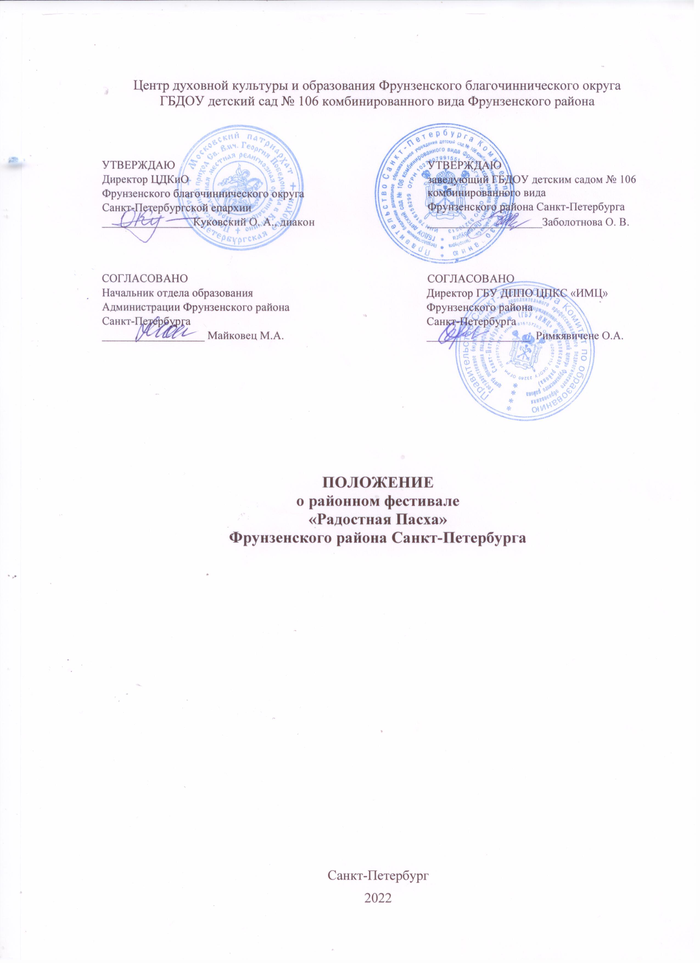

Пасха Христова — самый главный и значимый праздник для российского народа. Православная культура объединяет разные национальности нашей Родины. Соблюдают православные традиции и многие представители других государств, которые оказались на территории России. Традиции празднования Пасхи Христовой полны духовного смысла и являются неотъемлемой составляющей культуры и наших предков, и современных россиян.
Пасха празднуется торжественно и радостно. Это особое благодатное переживание для детской души.
Фестиваль — это возможность пережить праздник лично и всем вместе.

- ЦЕЛЬ ФЕСТИВАЛЯ
Создание условий для духовно-нравственного воспитания детей на основе ценностей отечественной православной культуры.

- ЗАДАЧИ ФЕСТИВАЛЯ
— приобщение детей и их родителей к отечественным духовным ценностям;
— создание условий для пробуждения у детей интереса к уникальным особенностям российской культуры;
— воспитание бережного отношения к отечественной традиции;
— приобщение детей к созидательному творчеству и воспитание художественно-эстетического вкуса;
— активизация деятельности творческих коллективов ДОУ;
— обмен творческими достижениями в области отечественной православной культуры;
— создание условий для обмена опытом педагогов, укрепление творческих культурных и дружеских связей между коллективами.

- УЧРЕДИТЕЛИ ФЕСТИВАЛЯ
Почетный учредитель: благочинный Фрунзенского благочиннического округа Санкт-Петербурга протоиерей Алексей Исаев.
Учредители:
— Центр духовной культуры и образования Фрунзенского благочиннического округа Санкт-Петербурга (ЦДКиО),
— ГБДОУ детский сад № 106 комбинированного вида Фрунзенского района Санкт-Петербурга.

4. ОРГАНИЗАТОРЫ ФЕСТИВАЛЯ И ИХ ФУНКЦИИ
ЦДКиО
— организация Фестиваля совместно с ГБДОУ детский сад № 106;
— помощь педагогам в подготовке к фестивалю от кураторов храмов: духовная поддержка, беседы с педагогами, ответы на вопросы (Приложение 3);
— формирование состава жюри и организация его работы совместно с ГБДОУ детский сад № 106.
ГБДОУ детский сад № 106
— организация Фестиваля совместно с ЦДКиО;
— организация проведения фестиваля в рамках ДОУ;
— формирование состава жюри и организация его работы совместно с ЦДКиО.
ГБУ «ИМЦ»
— информационно-методическая поддержка фестиваля.
5. УЧАСТНИКИ ФЕСТИВАЛЯ
К участию в Фестивале приглашаются воспитанники дошкольных образовательных учреждений Фрунзенского района Санкт-Петербурга под руководством педагогов.
Возраст участников: дети 5-8 лет
Возрастные группы: 5-6 лет (старшая группа)
6-8 лет (подготовительная группа)
Подавая Заявку на участие в Фестивале-конкурсе, педагоги и законные представители участника(-ков) в соответствии с требованиями ст. 9 Федерального закона от 27.07.2006 № 152-ФЗ «О персональных данных» подтверждают тем самым свое согласие на обработку их персональных данных (данных ребенка) и предоставляют организаторам право осуществлять действия (операции) с их персональными данными, включая сбор, систематизацию, накопление, хранение, обновление, изменение, использование, обезличивание, блокирование и уничтожение.

6. НОМИНАЦИИ ФЕСТИВАЛЯ
- «Пасхальная радость» (рисунок)
- «Пасхальный сувенир» (декоративно-прикладное творчество)
- «Исполнительское искусство»
Подноминации:
- «Творческая игра» (театральная постановка, сценка)
- «Звучащее слово» (стихи)
- «Красота движения» (хореография)
- «Богатство звука» (игра на музыкальных инструментах, вокал)

7. ПОРЯДОК И СРОКИ ПРОВЕДЕНИЯ ФЕСТИВАЛЯ
1 этап | Информирование о Фестивале и прием заявок от ДОУ | 1-28 февраля 2022 г.
2 этап | Подготовка к участию с помощью кураторов | март 2022 г.
3 этап | Прием работ | 4-8 апреля 2022 г.
4 этап | Отборочный этап, промежуточное подведение итогов  (заочно) | 11-15 апреля 2022 г.
5 этап | Открытие выставки работ-финалистов в интернет-пространстве | 25 апреля 2022 г.
6 этап | Концерт Фестиваля | 30 апреля 2022 г.

8. ТРЕБОВАНИЯ К РАБОТАМ
Так как тема Фестиваля предполагает использование христианских символов и изображений, просим педагогов ответственно подойти к выбору сюжетов и материалов.
За помощью в подготовке можно обратиться к куратору от храма, закрепленного за вашим ДОУ (Приложение 3). Священник или сотрудник храма помогут яснее определить суть Пасхального Праздника, духовно поддержат, побеседуют с педагогами, ответят на вопросы.

- Номинация «Пасхальная радость» (рисунок)
Для участия нужно прислать общую заявку (в формате Word) на данную номинацию от одного образовательного учреждения на электронную почту: cdkoifrunz@mail.ru по образцу (Приложение 2) с указанием в теме «Фестиваль_Пасхальная радость_№ДОУ».
Фотография работы загружается участником самостоятельно в формате JPG по адресу сообщества ВКонтакте
5-6 лет: https://vk.com/album-210375117_281287879
6-8 лет: https://vk.com/album-210375117_281296282
в описании к фотографии работы пишется: ФИ автора, возраст, название работы, название учреждения по уставу, ФИО педагога, подготовившего участника.
Формат рисунков A4, А3, А2.
Работы должны быть выполнены детьми самостоятельно под руководством педагога в детском саду.
Работы могут быть выполнены одним ребенком или малой группой детей не более 4 человек.
От каждого педагога принимается не более 3 фотографий работ, снятых фронтально, четко, при хорошем освещении, без падающих теней. На фотографии не должно быть бликов, паспарту, рамок, поверхности стола или стены. Лишнее окружение необходимо обрезать в фоторедакторе.
Работы будут оцениваться в соответствии с критериями:
      - Соответствие теме Фестиваля.
      - Оригинальность замысла и композиции.
      - Использование средств художественной выразительности.
      - Самостоятельность исполнения.
Внимание! Не допускаются к участию работы:
- сделанные самим педагогом с минимальным участием детей;
- скопированные из интернета и книг;
- рисунки в жанре «плакат»;
- выполненные коллективом участников более 4 человек;
Работы, размещенные в альбоме, но не указанные в заявке, в 4 этапе участия не принимают.

- Номинация «Пасхальный сувенир» (декоративно-прикладное творчество)
Техника исполнения: лепка, аппликация, батик, вышивание, квиллинг, художественная роспись, оригами и т.д., а также смешанная техника.
Материалы: любые.
Для участия нужно прислать общую заявку (в формате Word) на данную номинацию от одного образовательного учреждения на электронную почту: cdkoifrunz@mail.ru по образцу (Приложение 2) с указанием в теме «Фестиваль_Пасхальный сувенир_№ДОУ».
Фотография работы загружается участником самостоятельно в формате JPG по адресу сообщества ВКонтакте
5-6 лет: https://vk.com/album-210375117_281288159
6-8 лет: https://vk.com/album-210375117_281296114
в описании к фотографии работы пишется: ФИ автора, возраст, название работы, название учреждения по уставу, ФИО педагога, подготовившего участника.
Работы должны быть выполнены детьми самостоятельно под руководством педагога в детском саду.
Работы могут быть выполнены одним ребенком или малой группой детей не более 4 человек под руководством не более 2 педагогов.
От каждого педагога принимается не более 3 фотографий работ детей, снятых фронтально, четко, при хорошем освещении, без падающих теней. На фотографии не должно быть бликов, паспарту, рамок. Лишнее окружение необходимо обрезать в фоторедакторе.

Работы будут оцениваться в соответствии с критериями:
      - Соответствие теме Фестиваля.
      - Оригинальность замысла и композиции.
      - Использование средств художественной выразительности.
      - Самостоятельность исполнения.
Внимание! Работы, сделанные самим педагогом с минимальным участием детей, на выставку не принимаются.
Работы, скопированные из интернета и книг, к участию не допускаются.
На конкурс не принимаются иконы и жюри не оцениваются.
Работы, размещенные в альбоме, но не указанные в заявке, в 4 этапе участия не принимают.

- Номинация «Исполнительское искусство»

Подноминации:
- «Творческая игра» (театральная постановка, сценка)
- «Звучащее слово» (стихи)
- «Красота движения» (хореография)
- «Богатство звука» (игра на музыкальных инструментах; вокал)
Для участия в номинации каждая образовательная организация может представить не более
1 коллектива/участника в каждой подноминации, продолжительность видеовыступления не более 10 минут для подноминации «Творческая игра» (театральная постановка, сценка) и не более 5 минут для остальных подноминаций.
Для участия в Фестивале необходимо заполнить заявку (Приложение 2) и прислать по адресу: Nagurinenko106@yandex.ru.
Оценка работ будет проводиться внутри каждой подноминации.
Работы будут оцениваться в соответствии с критериями:
- Соответствие теме Фестиваля.
- Качество исполнения (артистичность, выразительность, эмоциональность выступления, вокально-музыкальные данные участников коллектива, насколько участники коллективов вживаются в образ, насколько уверены и раскованы, слаженность исполнения сценического действия, музыкальное сопровождение выступления);
- Оригинальность выступления (творческое, нешаблонное; оригинальные костюмы, яркий танцевальный номер и т.п.).
- Постановочно-режиссерские и композиционные качества (развитие сюжетной линии, дизайнерское решение и декоративно-художественное оформление выступления, использование музыкальных, технических и других средств);
- Соответствие постановки возрасту участников и творческим возможностям коллектива.

Порядок загрузки
Участники размещают материалы в облачном хранилище. Ссылку на видеофайл выступления (формат МР4, горизонтальное расположение камеры, отсутствие монтажа) присылают на электронную почту Nagurinenko106@yandex.ru
В названии видеофайла необходимо указать номер ДОУ и название подноминации (н-р: 106 Звучащее слово)
По результатам заочного отборочного этапа Фестиваля Оргкомитет определяет участников заключительного концерта Фестиваля на канале YouTube.
9. ИТОГИ КОНКУРСА
Самый главный ожидаемый итог Фестиваля — приобщение детей к отечественным духовным ценностям и пробуждения у них интереса к уникальным особенностям российской культуры. Возможность для коллективов ДОУ делиться творческими достижениями в области отечественной православной культуры, укрепление творческих культурных и дружеских связей между ними.
Победителей в каждой номинации определяет жюри, сформированное оргкомитетом.
Результаты конкурса оформляются соответствующими протоколами.
По итогам работы жюри определяются один Победитель и Лауреаты в каждой номинации и подноминации каждой возрастной категории.
Все педагоги, подготовившие работы, награждаются благодарностями за участие.
Грамоты/благодарности будут отправлены конкурсантам в электронном виде на почты образовательных организаций, указанные в заявке по окончании Конкурса (до 16 мая 2022 года).

Контакты:
Ольга Владимировна Заболотнова, заведующий ГБДОУ № 106: т. 772-25-42
Наталья Александровна Гуриненко, заместитель заведующего по учебно-воспитательной работе ГБДОУ № 106: т. 8-921-182-2616
Ирина Валентиновна Сомсикова, методист ЦДКиО Фрунзенского благочиннического округа: т. 8-951-672-7479
Приложение 1
к Положению
о районном фестивале
«Радостная Пасха»
Фрунзенского района
Санкт-Петербурга

Организационный комитет
районного фестиваля «Радостная Пасха»
Фрунзенского района Санкт-Петербурга

Иванова Екатерина Михайловна | заместитель начальника отдела образования администрации Фрунзенского района Санкт-Петербурга
Билибина Юлия Викторовна | главный специалист отдела образования администрации Фрунзенского района Санкт-Петербурга
Иванова Елена Александровна | методист по дошкольному образованию ГБУ ДППО «ИМЦ» Фрунзенского района Санкт-Петербурга
Шобик Наталья Анатольевна | методист по дошкольному образованию ГБУ ДППО «ИМЦ» Фрунзенского района Санкт-Петербурга
Заболотнова Ольга Владимировна | заведующий Государственным бюджетным дошкольным образовательным учреждением детским садом № 106 комбинированного вида Фрунзенского района Санкт-Петербурга
Гуриненко Наталья Александровна | заместитель заведующего по учебно-воспитательной работе ГБДОУ № 106
Шкринда Наталья Васильевна | методист Центра духовной культуры и образования (ЦДКиО) Фрунзенского благочиннического округа Санкт-Петербургской епархии русской православной церкви
Сомсикова Ирина Валентиновна | методист Центра духовной культуры и образования (ЦДКиО) Фрунзенского благочиннического округа Санкт-Петербургской епархии русской православной церкви

Приложение 2
к Положению
о районном фестивале
«Радостная Пасха»
Фрунзенского района
Санкт-Петербурга

Заявка на участие в районном фестивале
«Радостная Пасха»
Фрунзенского района

Образовательная организация: _______________________________________________________________________________________
(наименование по Уставу)
ФИО руководителя организации: _______________________________________________________________________________________
Телефон, адрес электронной почты организации___________________________________________________________________________________________________________________________________________________________________________
Номинация ____________________________________________________________________________

Название работы/выступления | Ф.И. участника (участников) | Возраст/группа в ДОУ | Ф.И.О. (полностью) педагога, подготовившего участников, телефон, эл. почта

Руководитель учреждения ______________ / /
^{подпись}
МП

______________
^{дата}
Приложение 3
к Положению
о районном фестивале
«Радостная Пасха»
Фрунзенского района
Санкт-Петербурга
ПОМОЩЬ УЧАСТНИКАМ ФЕСТИВАЛЯ
Кураторы от храмов расскажут педагогам о смысле и особенностях праздника Пасхи, помогут выбрать репертуар, соответствующий православной культуре и теме Пасхального фестиваля.

Храм | Куратор | № ДОУ
Храм святого великомученика Георгия Победоносца в Купчино | Людмила Владимировна Юркина  +7 911 028 8198;  luda2682253@mail.ru | 52, 54, 59, 63, 72, 78, 86, 98, 114
Храм святого праведного Иова на Волковом кладбище | Александр Александрович Уваров, диакон  +7 952 358 2135;  alexanderspbda@gmail.com | 35, 36, 45, 47, 48, 108, 113, 120
Храм преподобного Серафима Вырицкого в Купчино | Георгий Марченко, иерей  +7 953 142 2816 | 43, 44, 49, 50, 96, 101, 103, 106, 118
Храм Покрова Пресвятой Богородицы на Боровой | Сергей Геннадьевич Стрепетов  +7 921 939 8087  s9398087@yandex.ru | 53, 55, 56, 57, 58, 67, 81, 115
Храм Воскресения Словущего на Литераторских мостках | Игорь Владимирович Свиридов, иерей  +7 911 963 2371  i-vlad-sviridov@yandex.ru | 8, 17, 61, 65, 71, 80, 97
Храм Казанской иконы Божией Матери в Купчино | Эльвина Михайловна Чернышева  +7 911 913 0518; +7 921 997 8505  elvina.chernysheva@mail.ru | 60, 62, 66, 69, 75, 76, 77, 87, 111
Храм святого великомученика Димитрия Солунского в Купчино | Александр Сергеевич Тиманков, протоиерей  +7 921 319 7010,  altim77@mail.ru | 37, 38, 39, 40, 41, 42, 83
Храм святой преподобномученицы Марии Гатчинской | Олег Игоревич Ласточкин,  +7981-128-2252  oi_l@mail.ru | 93, 96, 99, 102, 109, 110, 112, 119
Храм святого преподобного Герасима Иорданского | Павел Владимирович Ковальчук, протоиерей  +7(921)963-71-87;  9637187@mail.ru | 85, 88, 90, 94, 95, 100, 104, 116
Храм Разбойника благоразумного | Дмитрий Анатольевич Пономарев, иерей  +7 911 711 9257  blagoveschenie@mail.ru | 70, 73, 74, 79, 82, 91, 92, 117

